TwinCAT3 Eventlogger详解与使用方法
作者：余洋
职务：技术支持工程师
公司：BECKHOFF中国
邮箱：yang.yu@beckhoff.com.cn
日期：2024-4-2
摘 要：
Eventlogger一直是TwinCAT当中处理报警的对象，它可以很好地帮主用户记录、监控自定义的报警事件。不过老版本的Eventlogger缺乏详细地使用文档，且需要通过XML文件编辑事件，一定程度上，不算特别方便。4026之后，TwinCAT3 Eventlogger将会全面代替TwinCAT Eventlogger，他有着易于编辑，高灵活性和高自由度的特点。本文档将对TwinCAT3 Eventlogger进行详解并介绍它的使用方法（PLC实现）。由于TwinCAT3 Eventlogger与传统的功能块大相径庭，因此提供了一个基于原始库二次开发的应用库文件以方便熟悉传统功能块的用户使用。
（注：如章节6阅读起来比较困难，可以忽略）
附 件：
序 号 | 文件名 | 备注
1. | TwinCAT Eventlogger Application Exmaple | 例程
2. | EventloggerApplication | 库文件

历史版本：

免责声明：
我们已对本文档描述的内容做测试。但是差错在所难免，无法保证绝对正确并完全满足您的使用需求。本文档的内容可能随时更新，如有改动，恕不事先通知，也欢迎您提出改进建议。

参考信息：

目 录

1. 软硬件版本 3
1.1. 控制硬件 3
1.2. 控制软件 3
2. 基本概念和介绍 3
3. 编辑自定义事件 5
4. 导出自定义事件 7
5. 基于系统库文件Tc3_Eventlogger二次开发的配套应用库文件EventloggerApplication.lib 9
5.1. 通用事件处理的对象接口/功能块：I_EventLoggerHanding 、FB_EventloggerHandlingBase/Extend 11
5.2. 过滤事件功能块FB_EventFilter 13
5.3. 跨PLC监听功能块FB_EventListner 14
5.4. 导出日志功能块FB_EventExporter 15
6. 原始库文件Tc3_Eventlogger 16
6.1. 报警功能块FB_TcAlarm 16
6.2. FB_TcAlarm.CreateEx/Create 16
6.3. FB_TcAlarm.Raise 18
6.4. FB_TcAlarm.Clear 18
6.5. FB_TcAlarm.Confirm 19
6.6. 消息功能块FB_TcMessage 20
6.7. .FB_TcMessage.Create/CreateEx 20
6.8. FB_TcMessage.Send 21
6.9. 过滤器FB_TcEventFilter 22
6.10. FB_TcEventFiler.Clear 22
6.11. 过滤器设置 22
6.12. 导出CSV功能 24
6.13. 导出设置功能块FB_TcEventCsvExportSettings 24
6.14. 方法FB_TcEventLogger. ExportLoggedEvents 24
7. 模拟现场Demo：TwinCAT Eventlogger Application Exmaple 26
8. 常见问题 29

软硬件版本

控制硬件
测试电脑（Windows11专业版）

控制软件
TwinCAT3（文档测试版本为v 3.1.4024.54）、库文件Tc3_Eventlogger（库文件版本为
v3.1.33.0）、库文件EventloggerApplication（库文件版本为v2.0.0.2）。

基本概念和介绍
与传统的PLC Functions不同的是，TwinCAT3 Eventlogger可以理解为存在于TwinCAT3当中的一个对象。这个对象可以管理，监控并记录所有的TwinCAT事件（系统事件、EtherCAT事件、自定义事件等等）。该文档是通过PLC中的库文件Tc3_Eventlogger对它进行访问交互的。它不仅仅可以通过PLC功能块去实现，还可以通过高级语言如C#、C++中的API去访问管理，在TwinCAT HMI当中也有成熟的控件进行记录（详情见TwinCAT HMI EventGird和Line控件的使用方法）：
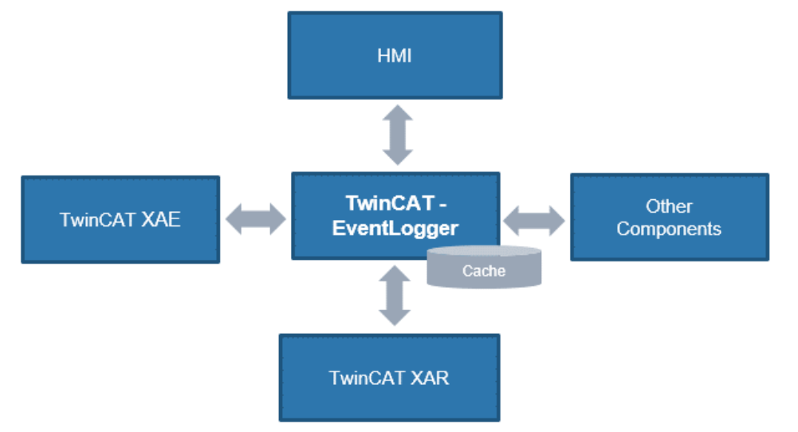
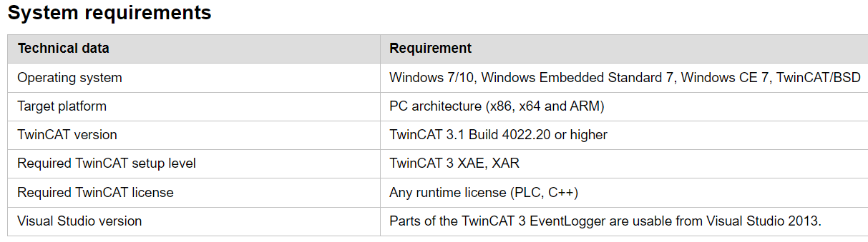

事件分为两大类，分别是消息和报警。消息类对应的事件等级分别是Verbose和Info；报警类对应的事件等级分别是Warning、Error以及Critical。两种类别的事件处理方式有所不同。消息类只有发送，而报警类则有升起、清除和确认。
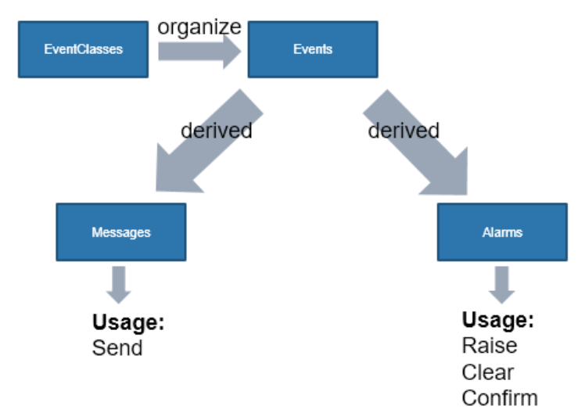
报警类事件的状态切换如图所示：
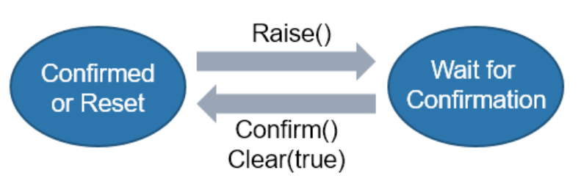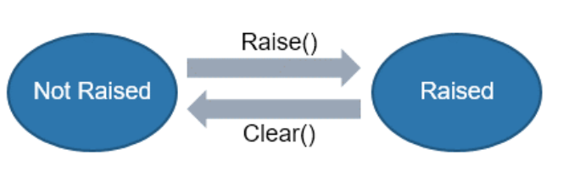

编辑自定义事件
既然TwinCAT3 Eventlogger管理的目标是各种事件。TwinCAT本身无疑会有各种事件、比如编译器报错，警报等等。除此之外，EtherCAT总线、轴的事件也都包含在内。当然，更重要的是应对各种工艺以及用户的自定义事件，那么编辑创建自己的事件是才是最重要的关键之一。新版本的TwinCAT3 Eventlogger是通过TMC编辑器在TwinCAT运行环境中创建报警条目的：
（1）找到TwinCAT项目中的System——TypeSystem——EventClass，右键空白处：
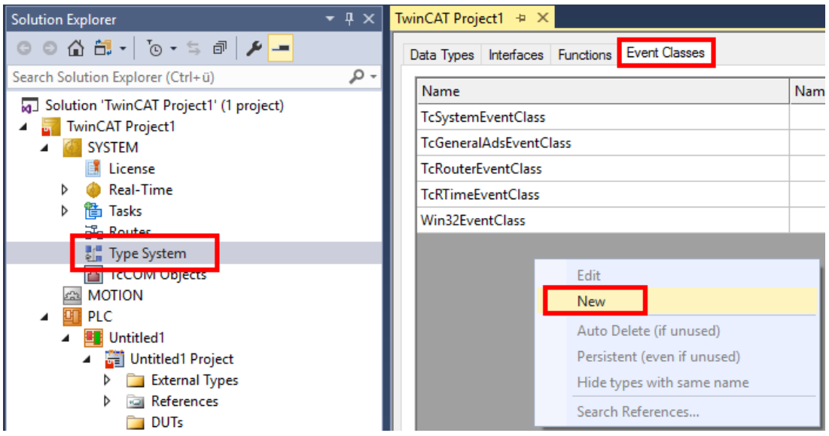

（2）下一步是在TMC编辑器里面自定义事件内容，首先修改事件名，这个可以根据自己的想法随意修改：
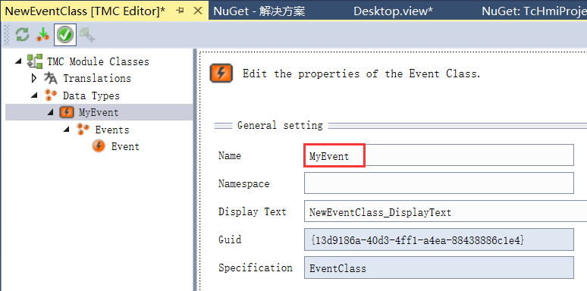

（3）在此事件中，可以新增各种子事件，默认情况会自带一个，点击Events可以新增或者删除事件：
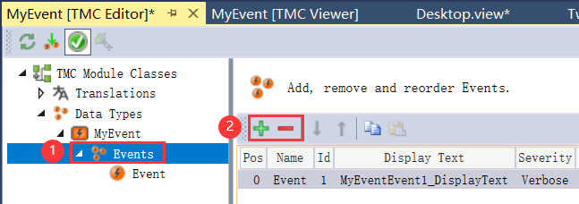

（3）在子事件中，可以修改事件名，修改事件等级和显示的事件内容：
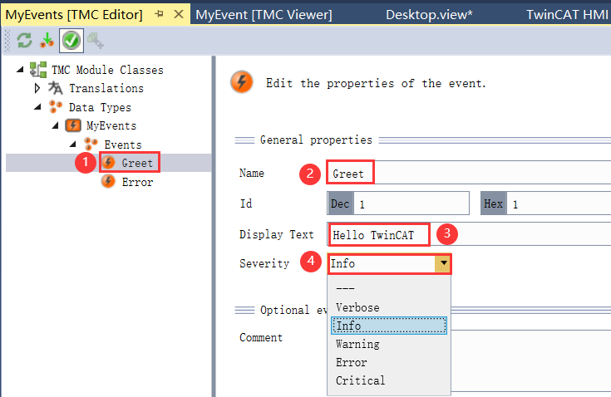

完成所有的自定义设置之后，便可关闭TMC编辑器，选择TwinCAT中的Save All即可。这样一来，自定义TwinCAT事件的步骤就完成了

注：事件属性的介绍：
- GUID：每个事件都归属于一个特定的类别，这个类别由一个全局唯一标识符（GUID）表示。这有助于在TwinCAT3项目中对不同类型的事件进行分类和管理。
- nEventID：这是每个事件的唯一标识符，用于区分同一类别下的不同事件。它是一个无符号的双整型数字，提供足够的空间来定义大量的事件ID。
- eSeverity：这定义了事件的严重性级别。在TwinCAT中，不同的严重性级别（如警告、错误、重要等）允许用户根据报警的重要程度做出相应的响应。

导出自定义事件
如果自定义事件无法导出，那它的重复利用性就很低。TwinCAT3 Eventlogger支持将项目中编辑的自定义事件通过TMC文件的方式导出，这样一来，可以用在其他的项目中。也避免了，库文件引用上的丢失。导出的流程如下：
- 右键TypeSystem新建一个TMC文件（路径最好选择默认）：
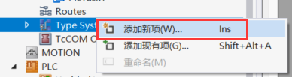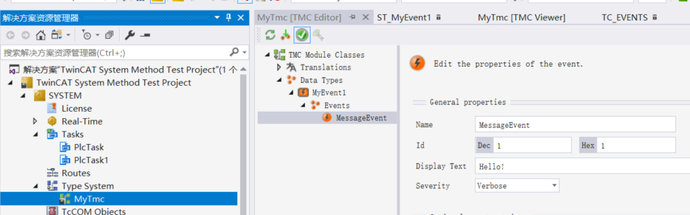

- 完成保存之后，在其路径下的TMC文件，就可以以现有项的方式通过路径添加到其他的项目里去了：
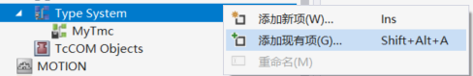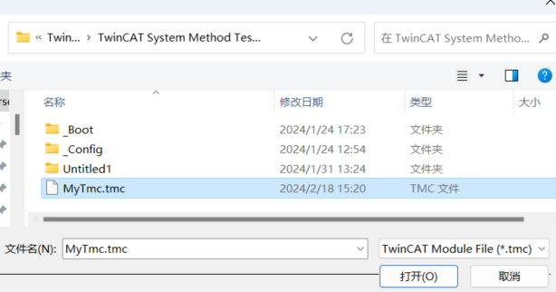
- 在PLC项目下的External Types文件夹右键pin，在输入助手里将对应的枚举体和结构体都导入即可：
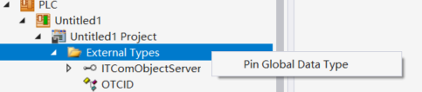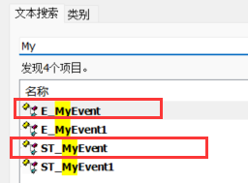

基于系统库文件Tc3_Eventlogger二次开发的配套应用库文件EventloggerApplication.lib
由于原始库文件Tc3_Eventlogger当中的API是通过功能块、方法、接口和指针进行交互的，如果没有面向对象的编程技巧，使用起来难度比较大。因此，本文档配套提供了一个基于原始库二次开发的应用库文件EventloggerApplication.lib。
该库文件里面有通过输入输出引脚处理操作报警，消息事件的接口以及功能块（I_EventLoggerHanding 、FB_EventloggerHandlingBase/Extend 9.1)、跨PLC项目监听全局事件的功能块（FB_EventListner）以及导出日志功能块FB_EventExporter。方便使用传统的输入输出功能块编写程序的工程师使用。
该库以及系统库对TwinCAT Eventlogger操作的流程原理如下：

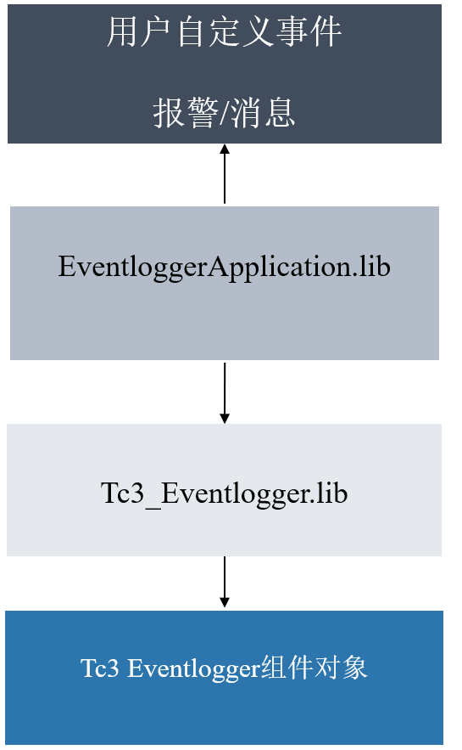

库文件免责声明：
- 使用此版本的库是免费的。
- 客户有责任检查并决定该库和提供的功能是否适用于他的特定应用。
- 该库按原样提供，既不是TwinCAT3的一部分，也不是Beckhoff Automation直接支持的。
- 使用该库是客户自己的风险。
- 不保证该库和与该库一起提供的源代码是完整或准确的。
- 在任何情况下，作者或Beckhoff Automation对由于使用该库而引起的错误和/或遗漏不负任何索赔、损害或其他责任。
- 不能指望对该库的维护、支持、增强或修改，以及对该库或TwinCAT3的更新或与库的更新兼容性的期望权。
- 如有反馈或问题，请联系yang.yu@beckhoff.com.cn。
- 倍福中国或库文件作者未经明确授权，禁止复制、分发和利用此库或其部分，以及向他人传达其内容，对其进行未经授权的传播将受到追究赔偿责任。
- 在授予专利、实用新型或设计的情况下，保留所有权利。

通用事件处理的对象接口/功能块：I_EventLoggerHanding 、FB_EventloggerHandlingBase/Extend
三者都是对事件对象（无所谓Alarm还是Message类型的事件）进行处理。FB_EventloggerHandlingBase实现了接口I_EventloggerHandling；而FB_EventloggerExtend则拓展了Base。Base是通过功能块其下的方法对报警/消息的实例进行处理。功能块本身内部不含有调用方法的代码。而Extend则在Base的基础之上，改造成传统功能块的格式，通过其输入引脚对事件进行触发，清除等操作，功能块内部有全自动的代码逻辑去实现方法，所以更推荐使用Extend。功能块的引脚说明在库文件中都有详细的注释。使用时，必须在功能块声明实例化之后输入处理的Event对象（变量声明区样例代码：FB_EventloggerHandlingProductionInfo : FB_EventloggerHandlingExtend（TC_Events.MyEvent.Event1））。建议一个功能块实例仅处理一个事件对象。如果是消息类型的事件，bMessage是必填的输入引脚；反之如果是报警类型的事件，bAlarm和bClear是必填的输入引脚。而bConfirm则是根据属性P_bEnableConfirmation（见5.2或者第二章报警事件状态切换的流程图）开启报警确认的功能之后填入。在库版本2.0.0.2中，加了一个属性P_TextPrefix，该属性可以对源消息进行增加内容的操作：比如在TMC文件中有一个温度报警事件，它触发时会报错“Temp Error”，但如果在项目中，仅仅提示温度报错，很难定位到具体的工件或者工位区域。因此可以通过这个属性在报错内容的前面加新的内容，比如“ Channel1：Temp Error”，通过这个属性可以灵活地配置或者调整源事件。同理，在库版本2.0.0.3中，加了一个属性P_TextSuffix，该属性可以对消息后缀进行增加内容的操作，比如“ Channel1：Temp Error（Over 5 degrees!）”
功能块以及接口的原理流程如下：
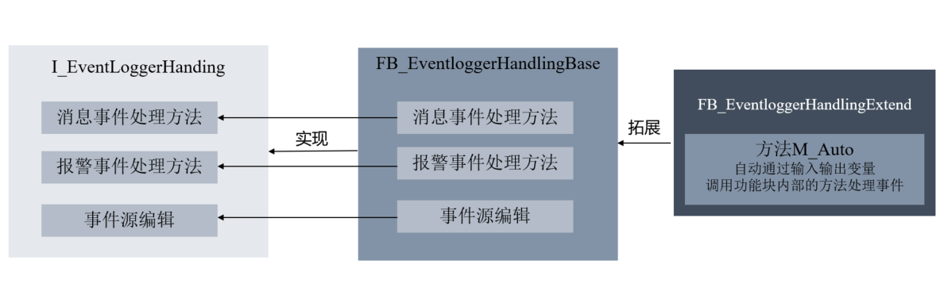

FB_EventloggerHandlingBase（只有输出，需要调用其下的方法，无法自动处理事件）：
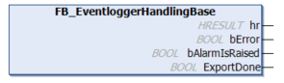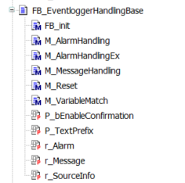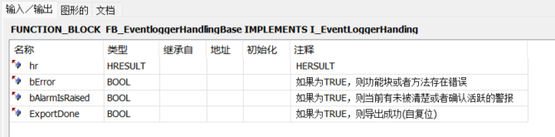

FB_EventloggerHandlingExtend（有输入，有输出，可以根据输入自动处理事件）：
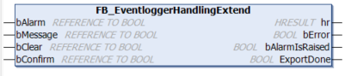
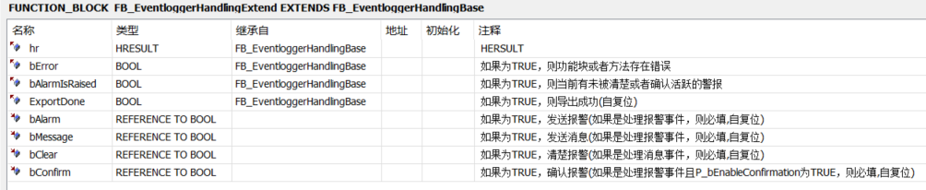
（注：bConfirm需要在属性P_bEnableConfirmation为TRUE的时候才会被启用）

过滤事件功能块FB_EventFilter
该功能块可以对事件进行过滤，改过滤功能块暂时并没有过滤出EtherCAT类型消息的功能，可以通过输入引脚Option对过滤的事件进行筛选（注：该功能块在5.3/5.4监听或者导出功能块中会被内部引用，所以在项目中无需单独调用）：

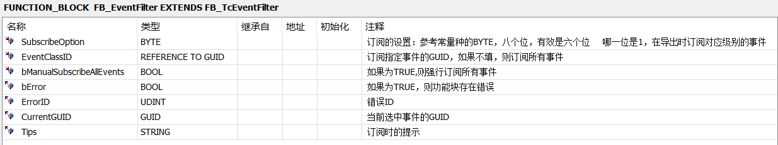

Option中每一位的含义如下：
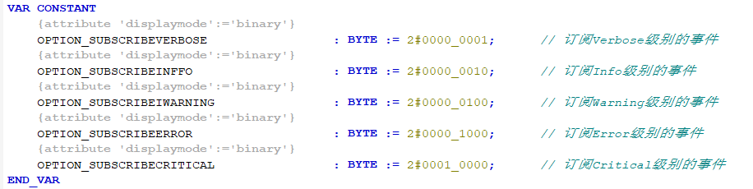

跨PLC监听功能块FB_EventListner
该功能块可以对选定的事件或者所有TwinCAT3当中产生的事件进行监听，不仅限于当前PLC。同时也可以监听到高级语言或者TwinCAT HMI所发送的事件，内部包含了一个筛选器功能块（5.1）：
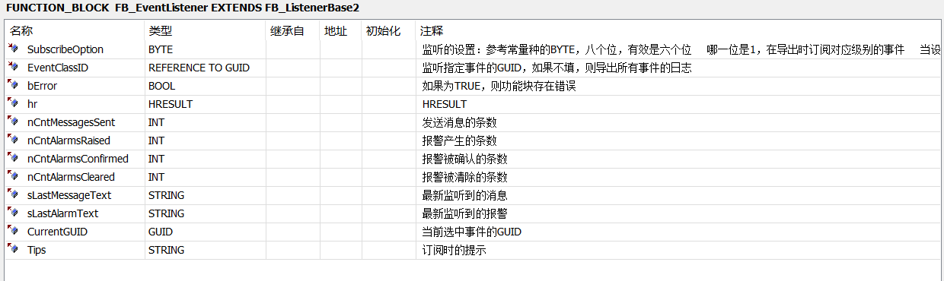

监听器的工作原理如下：
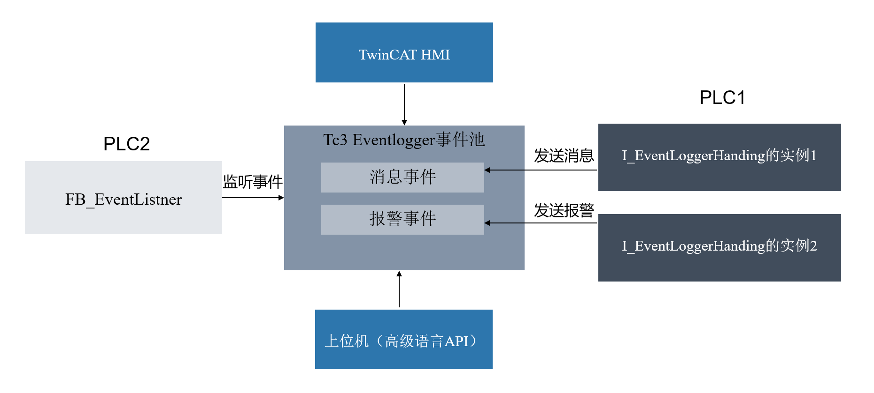
自定义过滤器：
由于库文件里的过滤器并不包含所有的功能，如果用户需要自己去编写新的过滤器功能块的话，可以先通过Extends拓展FB_EventFilter，如：FB_EventCustomFilter。接着在主程序当中调用监听器的方法Listener.AppendCustomerFilter(FB_EventCustomFilter);即可使用自定义的监听过滤功能。

导出日志功能块FB_EventExporter
该功能块可以对选定的事件或者所有的事件进行导出，内部包含了一个原始库文件Tc3_Eventlogger中的功能块FB_TcEventlogger和一个筛选器功能块（5.1）：
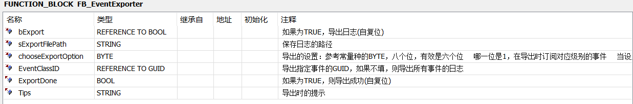

导出日志功能块的原理：
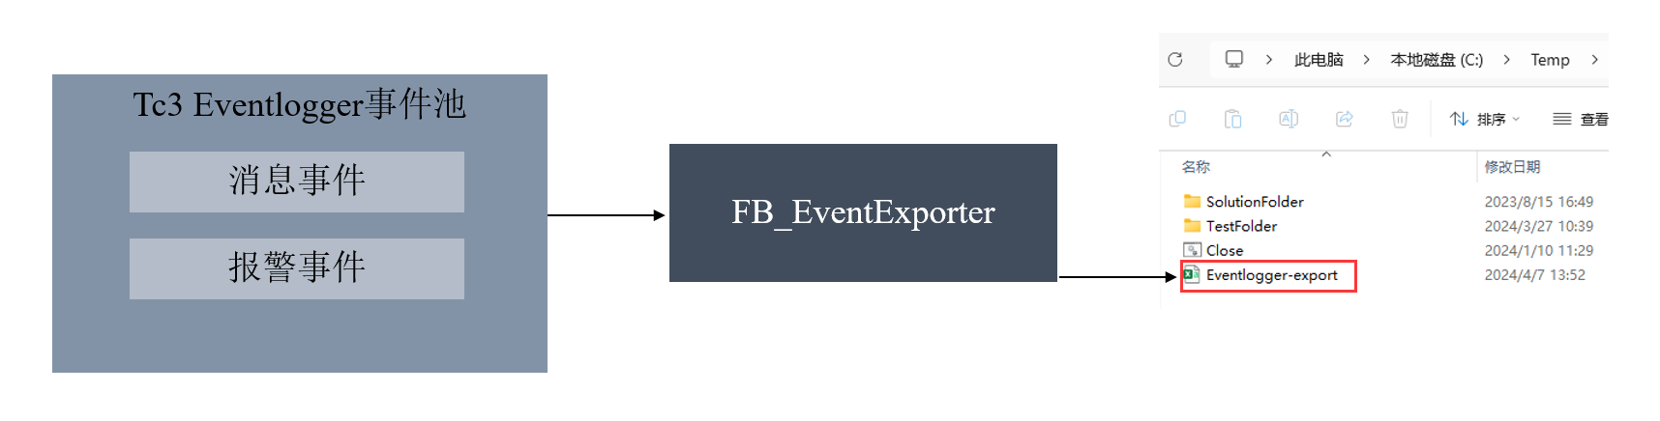

自定义过滤器：
由于库文件里的过滤器并不包含所有的功能，如果用户需要自己去编写新的过滤器功能块的话，可以先通过Extends拓展FB_EventFilter，如：FB_EventCustomFilter。接着在主程序当中调用监听器的方法Exporter.AppendCustomerFilter(FB_EventCustomFilter);即可使用自定义的导出过滤功能。

原始库文件Tc3_Eventlogger

报警功能块FB_TcAlarm
报警功能是通过库文件中的功能块FB_TcAlarm实现的。FB_TcAlarm实例代表了TwinCAT3 Eventlogger中处理报警的对象。由于改功能块拓展了FB_TcEventBase，因此有一些方法是继承下来的。我们用的更多的则是它独有的方法：
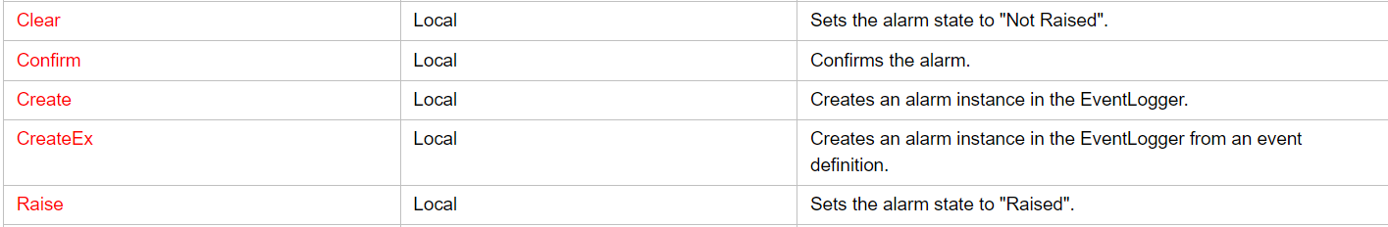

FB_TcAlarm.CreateEx/Create
该方法用于在Eventlogger中创建一个报警事件的实例。两种方法分别通过两种方式创建报警事件：
- CreateEx：
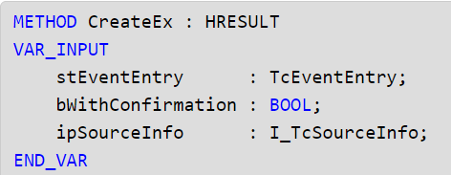
该方法的第一个输入引脚就是事件对象。改结构体可以通过PLC的External Types导入，非常方便。除了创建的事件对象之外，改方法还有两个输入变量bWithConfirmation和ipSourceInfo。前者代表该条报警是否启用确认的功能，后者则是一个可选项，指向I_TcSourceInfo类型的接口指针。采用接口指针指向某个事件源是一种更加高级的方式，一般来说，大多数应用都还是基于EventClass、nEventId以及eSeverity三者去进行事件的指定。因此，在ipSourceInfo中，填写0不作消息源关联即可。填写改接口实现的实例FB_TcSourceInfo可以对已经有的事件对象作更改。打个比方：我有一个温度报警事件，它触发时会报错“Temp Error”，然后我可以通过这个接口的实现也就是这个功能块fb_TcSourceInfo的实例，在报错内容的前面加新的内容，比如“ Channel1：Temp Error”，通过这个接口可以灵活地配置或者调整源事件：
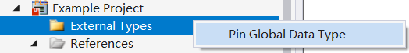
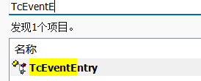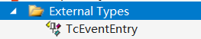

- Create：
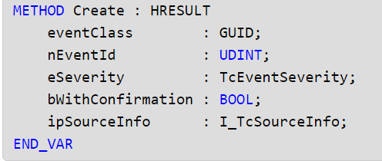
Create本质上与CreateEx是一样的，只不过将事件分割成三个属性：EventClass、nEventId以及eSeverity。分别代表了它在TwinCAT3中的GUID、事件ID以及事件等级。这些属性可以在TMC编辑器里看到。

两种方法中，推荐使用后者。两者返回值的类型是HRESULT，用来判断是否报警实例是否创建成功：如果成功创建了新报警，则返回S_OK。如果报警已经存在，则返回ERROR_ALREADY_EXISTS。否则返回HRESULT作为错误代码。
代码样例：
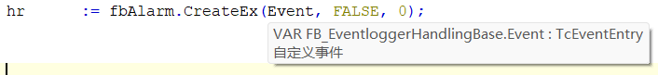

FB_TcAlarm.Raise
该方法用于将已经创建（Create/CreateEx）的报警实例状态切换为Raised：
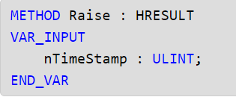
该方法只有一个输入引脚nTimeStamp，代表升起报警的时间戳。如果想采用当前默认的系统时间戳，填0即可。当然也可以使用外部时间戳。（从January 1st, 1601 (UTC)开始算起）。
如果方法调用成功，返回 S_OK。如果报警已经处于 Raised 状态，则返回 ADS_E_INVALIDSTATE。否则返回 HRESULT 作为错误码。
代码样例：

FB_TcAlarm.Clear
该方法用于将已经创建（Create/CreateEx）的报警实例状态切换为Not Raised：
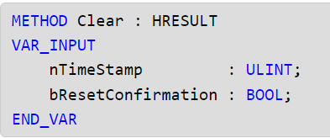
该方除了nTimeStamp（详情见6.3）之外，还有一个ResetConfirmation。表示在清除报警的时候，同时复位确认标志位，仅仅只有当在事件的实例被创建时，bWithConfirmation被置为TRUE时才有意义。
如果方法调用成功，返回 S_OK。如果报警不处于 Raised 状态，则返回 ADS_E_INVALIDSTATE。否则返回 HRESULT 作为错误码。
代码样例：

FB_TcAlarm.Confirm
该方法用于将启用了确认功能的事件实例状态从 WaitingForConfirmation（等待确认）状态切换到Confirmed（已确认）状态：
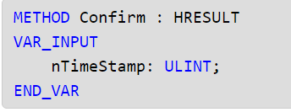
该方法输入引脚和Clear一致，这里就不赘述了。如果方法调用成功，返回 S_OK。如果确认状态不是 WaitConfirmation，则返回 ADS_E_INVALIDSTATE。否则返回 HRESULT 作为错误码。
代码样例：

消息功能块FB_TcMessage
消息功能也是通过库文件中的功能块FB_TcMessage实现的。FB_TcMessage实例代表了TwinCAT3 Eventlogger中处理消息的对象。由于改功能块也是拓展了FB_TcEventBase，我们接下来也是对它独有的方法进行讲解：

.FB_TcMessage.Create/CreateEx
该方法用于在Eventlogger中创建一个消息事件的实例。两种方法分别通过两种方式创建消息事件：
（1） Create：
（2） CreateEx：
用法详见4.1，两者如出一辙。如果方法调用成功，返回 S_OK；否则返回 HRESULT 作为错误码。
代码样例：
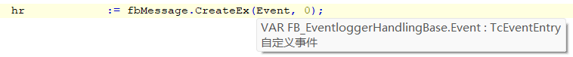

FB_TcMessage.Send
该方法用于发送消息：
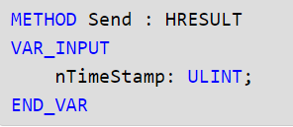
输入引脚见6.3。如果方法调用成功，返回 S_OK；否则返回 HRESULT 作为错误码。
代码样例：

过滤器FB_TcEventFilter
无论是选择监听的事件，还是选择导出的事件，过滤器都是非常重要的设置，通过设定过滤指定消息源，事件等级等等，可以灵活地筛选事件的实例。过滤器是通过库文件中的FB_TcEventFliter进行设置的。由于该功能块的内置方法、实现的接口和继承关系非常复杂，我们仅仅解析如何通过代码来进行过滤器的设置

FB_TcEventFiler.Clear
该方法可以清除当前的过滤器设置。
代码样例：

过滤器设置
过滤器通过遵循结构化逻辑代码的浮动接口筛选事件：
- 条件可以通过 .AND_OP() 和 .OR_OP() 连接。
- 条件可以通过 .NOT_OP() 取反。
- 条件可以通过方法筛选，如 isAlarm()和isMeassage()、
- 条件可以通过属性筛选，如EventClass.EqualsTo和Severity：
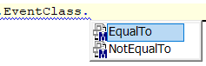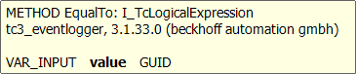
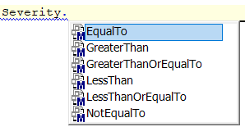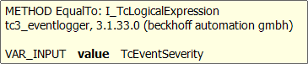
代码样例：（先清除旧的设置，只记录等级是Critical且事件ID是EventClassID的事件）

接收 EtherCAT事件的机制与上述类似。方法调用的入口点是EtherCATDevice() ，查询它是否是从EtherCAT设备发送的。往后可以筛选制造商、产品代码或版本：
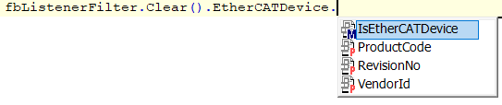
代码样例：（先清除旧的设置，只记录产品代码为1且修订号为1的EtherCAT设备的事件）

导出CSV功能
自从TwinCAT v3.1.4024.17开始，TwinCAT3 Eventlogger还加入了导出指定事件的日志功能。该功能是通过导出设定功能块FB_TcEventCsvExportSettings和FB_TcEventLogger下的方法ExportLoggedEvents完成的。

导出设置功能块FB_TcEventCsvExportSettings
该功能块用于筛选导出的事件，有两个常用的方法；
- Clear：用于清除先前的过滤设置
- AddFliter：用于添加ipEventFliter类型的接口（即FB_TcEventFliter，因为该功能块可以实现此类型的接口。FB_TcEventFliter使用方法见第六章节）
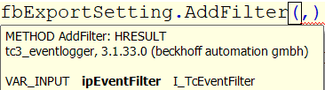
代码样例：
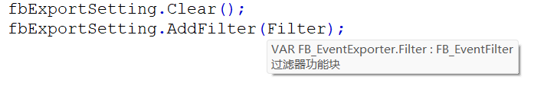

方法FB_TcEventLogger. ExportLoggedEvents
首先简单地介绍一些FB_TcEventLogger。该功能块代表了TwinCAT3 Eventlogger本体。它内部有一些管理事件实例的方法，如ClearAllAlarms、ConfirmAllAlarms、GetAlarm等。（详情可以参考https://infosys.beckhoff.com/content/1033/tc3_eventlogger/5002818315.html?id=6803183681524141353）
导出的动作也是通过其下的方法ExportLoggedEvents完成的：
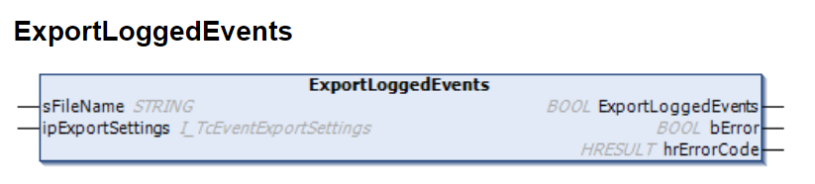
输入引脚有两个，第一个是保存文件的路径和名称，如'c:\temp\Eventlogger-export.csv'。第二个是I_TcEventExportSettings类型的接口（即8.1 FB_TcEventCsvExportSettings，因为该功能块可以实现此类型的接口）输出引脚有三个，比较简单。ExportLoggedEvents代表是否导出成功。bError和hrErrorCode分别表示导出是否有错误和错误代码。
代码样例：

模拟现场Demo：TwinCAT Eventlogger Application Exmaple
Demo程序模拟了三个事件的检测和触发：程序启动，上电之后延时10秒发送消息“Process Start！”。同时通过主程序变量bActiveSimulation模拟了一个气缸升温的过程，该过程纯模拟，用的是TF4100里面的功能块FB_CTRL_PT1。bActiveSimulation被置为TRUE之后，开始升温。当温度超过75摄氏度之后，会发送气缸温度过高的报警。并通过FB_EventloggerHandlingCylinderTemp的属性P_TextPrefix将前缀“Cylinder1”补充进事件显示内容。最后一个事件是轴限位报警，可以通过主程序变量bMoveFor将虚轴AxisTest往正方向运动，当轴的位置超过12000时，触发轴限位报警。此外，随时可以通过主程序变量bExport将该项目中记录的所有事件导出。
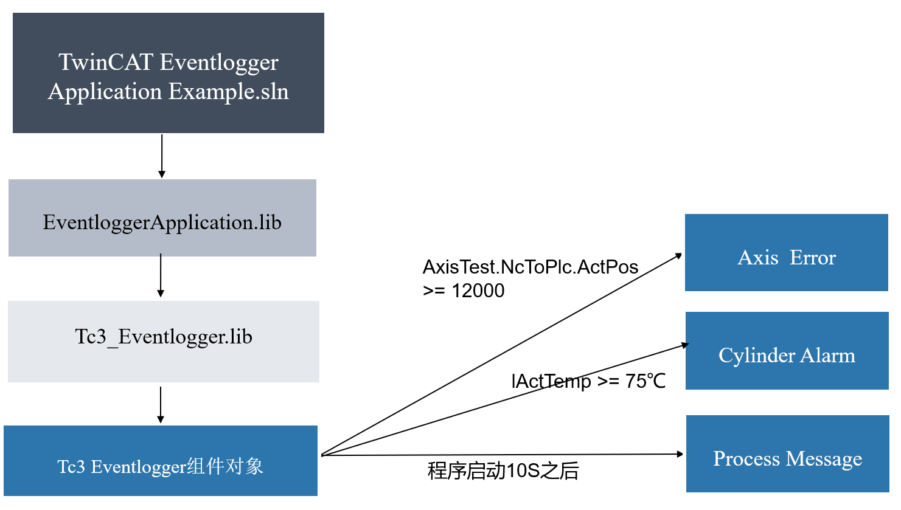

如果用户需要添加自己的事件做测试，只要在TwinCAT项目中的ExampleEvent中的MyEvent里面编辑新的自定义事件（具体见第三章）：
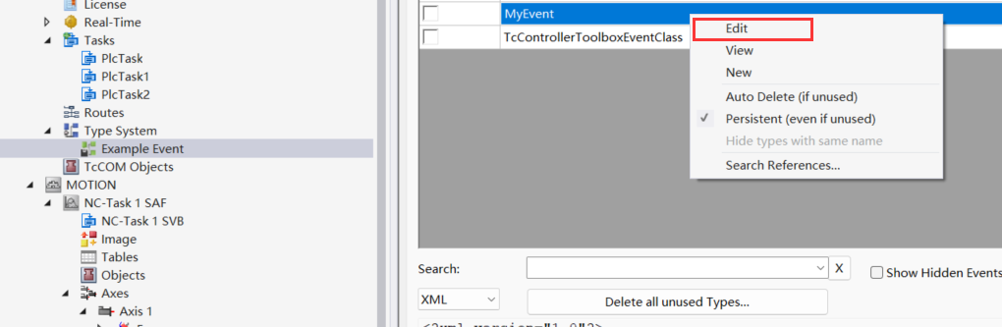
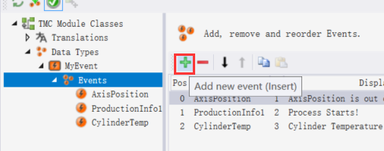

再将该事件的名称填写到注释中的这一行括号内的MyEvent.：
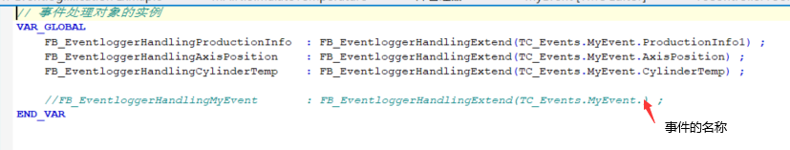

最后调用该对象，并根据事件等级，选择填入输入引脚bAlarm，bClear或者是bMessage即可：
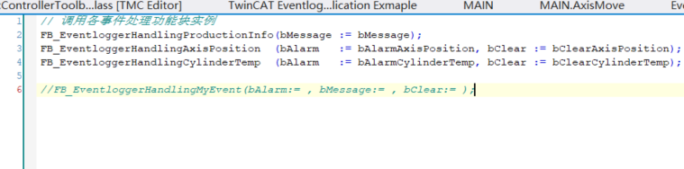

Demo事件效果如下：
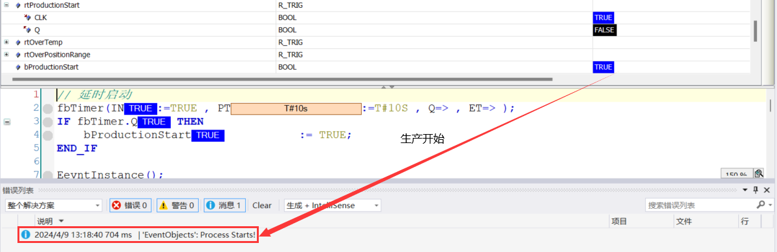
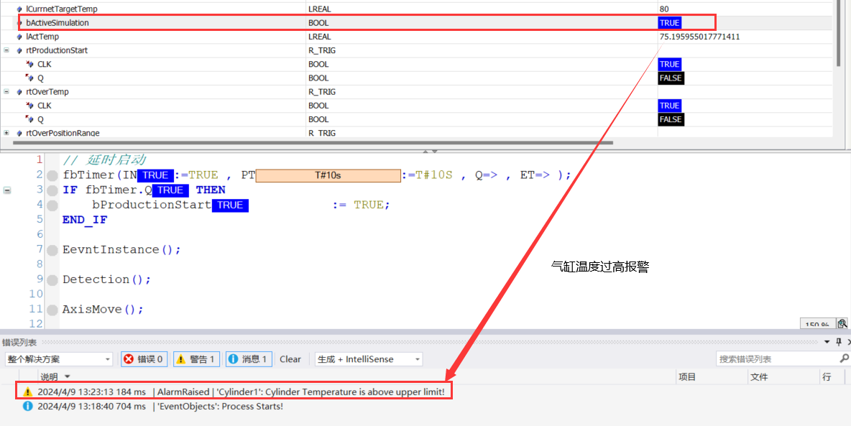
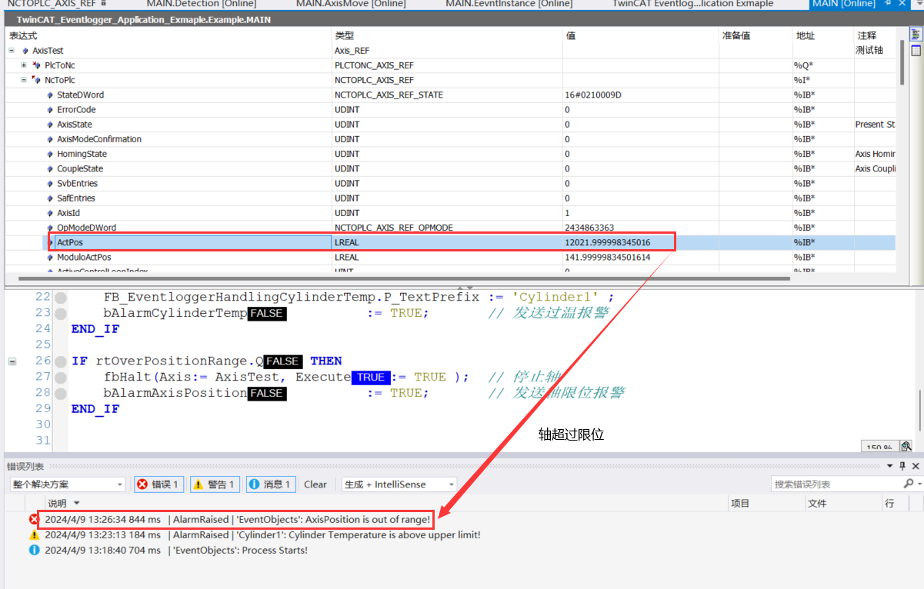

常见问题
Q：库文件EventloggerAppliction和Tc3_Eventlogger的关系是什么？
A：前者内部包含了后者，是根据后者的基础之上二次开发的应用库，更符合传统PLC工程师的使用习惯。
Q：例程项目中的程序是做什么用的？
A：例程项目是通过库文件EventloggerAppliction模拟了生产开始的消息，以及气缸温度、轴限位的报警。可以选择编程电脑模拟，无需硬件。

Q：如果想要筛选的条件EventloggerApplication中的过滤器功能块不支持怎么办？
A：可以拓展库文件当中的FB_EventFilter，再使用原始库Tc3_Eventlogger中的过滤器逻辑语句自行编写筛选条件程序。（见6.11）

Q：库文件版本有啥区别？
A：从2.0.0.2开始，加了消息前缀功能；从2.0.0.3开始，加了消息后缀功能；从3.0.0.3开始，加了导出和监听注册自定义过滤器功能。

上海（ 中国区总部）
中国上海市静安区汶水路 299 弄 9号（市北智汇园）
电话: 021-66312666

北京分公司
北京市西城区新街口北大街 3 号新街高和大厦 407 室
电话: 010-82200036 邮箱: beijing@beckhoff.com.cn

广州分公司
广州市天河区珠江新城珠江东路32号利通广场1303室
电话: 020-38010300/1/2 邮箱: guangzhou@beckhoff.com.cn

成都分公司
成都市锦江区东御街18号 百扬大厦2305 室
电话: 028-86202581 邮箱: chengdu@beckhoff.com.cn

  请用微信扫描二维码  通过公众号与技术支持交流 | 倍福官方网站：  https://www.beckhoff.com.cn  在线帮助系统：  https://infosys.beckhoff.com/index_en.htm
倍福虚拟学院：
https://tr.beckhoff.com.cn/

招贤纳士：job@beckhoff.com.cn
技术支持：support@beckhoff.com.cn
产品维修：service@beckhoff.com.cn
方案咨询：sales@beckhoff.com.cn

